Connexion I-PROF

Comment vous connecter ?
1 – OUVRIR VOTRE NAVIGATEUR INTERNET
Vous possédez une boîte aux lettres professionnelle @ac-rouen.fr
Vous possédez donc un compte de messagerie (identifiant) et un mot de passe que vous utiliserez pour vous connecter à l'application.
Pour vous connecter à I-PROF, allez directement à l'adresse suivante :
- http://bv.ac-rouen.fr/
- saisissez votre identifiant et votre mot de passe de messagerie académique et validez,
- sélectionnez la rubrique « GESTION DES PERSONNELS » et cliquez sur « I PROF ENSEIGNANT ».

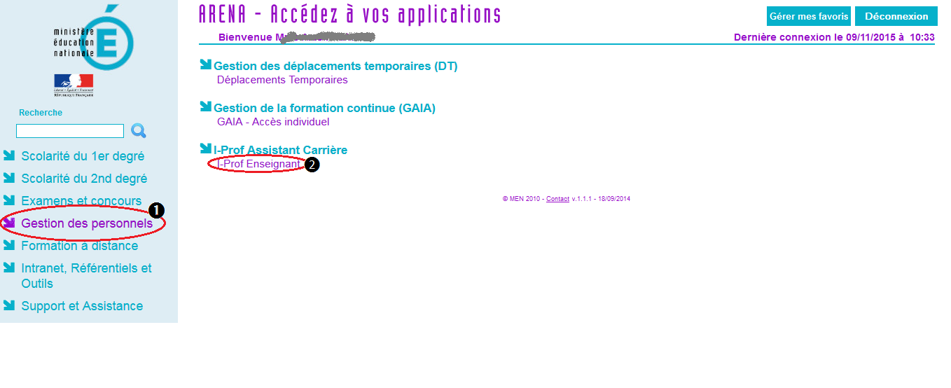

Vous avez la possibilité également de vous connecter à I-PROF, via le portail métier (http://portail-metier.ac-rouen.fr), s’identifiez et cliquez sur « I-Prof Enseignant » dans le menu « mon dossier administratif »
Pour tout problème technique avec la connexion I-Prof, vous devez formuler votre demande sur la plateforme AMIGO, en utilisant vos identifiants académiques sur le lien http://assistance.ac-rouen.fr/

2 – ACCEDER A L’APPLICATION Mobilité 1er degré

- choisir l’onglet « services »
- cliquer sur « Accès applications Mobilité 1er degré»
- et sur « Phase Intra-départementale »
- et suivre les instructions apparaissant à l’écran

Cette application permet à l’enseignant de saisir ses vœux de mutation, de consulter les éléments de son barème, de visualiser les différents accusés de réception et de prendre connaissance des résultats du mouvement intra-départemental.

